


Nu går vi over til vintertid…

derfor er det godt at kunne se – og blive set i den mørke periode.
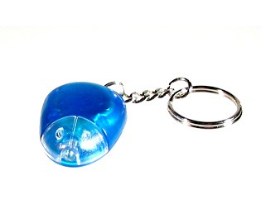
Sept. 2005

Her er nogle tilbud der kan lade sig se:

Muselygte til nøglering f.eks. ved 3.000 stk. kr. 8,75 pr. stk.
(inkl. 1 farv. tryk)

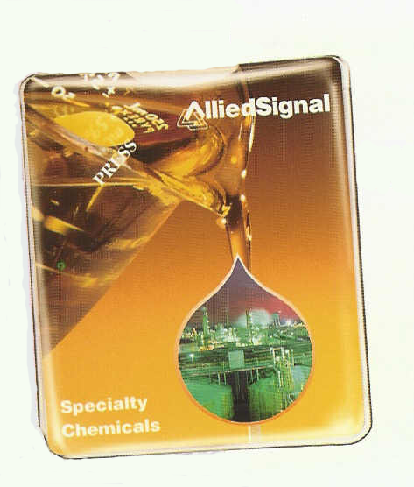
Visitkortlygte med stærk 4 farvet budskab på begge sider
ved 2.500 stk. kr. 17,50 pr. stk.

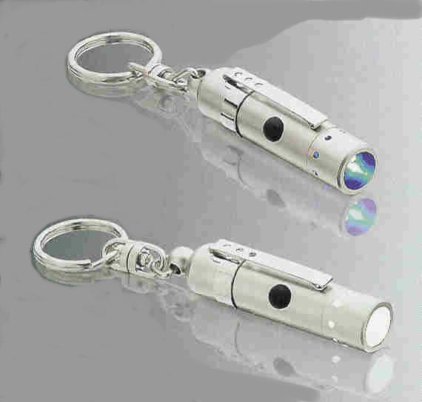

LED-Lenser V8 designlommelygte med lysdiode
med lang leve- og brændetid
(mindst 200 timer på samme batterier)
verdens mest solgte LED-lygte
ved 300 stk. kr. 84,- pr. stk.
(incl. ætsning af logo)

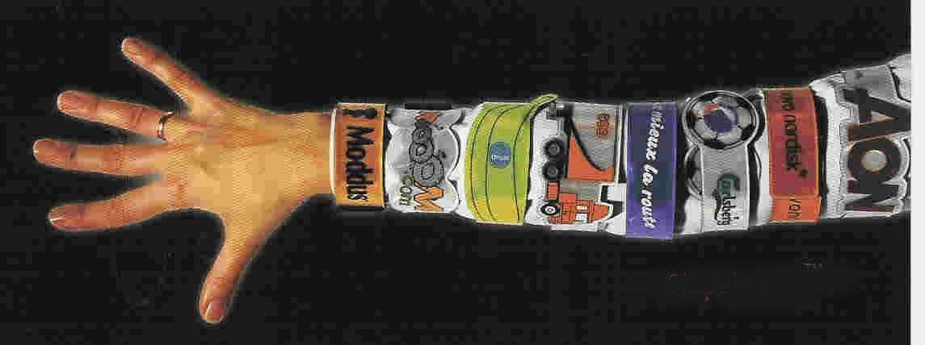
Clack Refleksbånd efter EC norm EN 13356, 22 x 2 cm
med 1 farve tryk, ved 1.000 stk.
kr. 9,75 pr. stk.



Soft Refleks Ø 48 mm
med 1 farv. tryk, monteret med sikkerhedsnål
ved 2.000 stk. kr. 6,50 pr. stk.
(kan også leveres som klar ”hård” refleks )

Ring 36 72 37 47

og få flere gode tilbud der får dine kunder til at lyse op

Alle priser er alt inkl. efter færdig original, eksl. moms.



promo seeds scandinavia aps . Hvidovrevej 80d . 2610 Rødovre . tlf.36 72 37 47 www.promoseeds.dk
for growing business

